Gramatická cvičení z anglického jazyka
Předpokládaný vyučující: prof. Trpišovská, prof. Kirschnerová
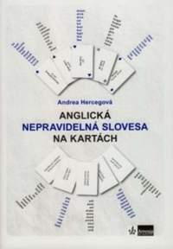
Seminář nabízí prohloubení znalostí gramatických jevů na úrovni B1-B2, které jsou nutné k úspěšnému zvládnutí maturitní zkoušky. Procvičování je formou gramatických cvičení, opakování teorie a pochopení gramatických jevů na pozadí reálného jazyka. Procvičování probíhá i formou dialogů, poslechů a čtením textů s úkoly, jež jsou formou přípravy na maturitní didaktický test.
Seminář je určen studentům, kteří mají obavy z nezvládnutí maturitního didaktického testu a celkově maturitní zkoušky na základě horších znalostí gramatiky a slovní zásoby.
Na semináři budete využívat učebnice, které jsou k zapůjčení ve škole, případně si je můžete zakoupit. Ostatní materiály připraví či zajistí vyučující.
Hodnocení: testy z probraného učiva

